Faktor Dominan Yang Mempengaruhi Pertumbuhan Aset Pada Lembaga Keuangan Mikro Syariah Di Jawa Barat

**Muhammad Ali Fikri1), Trisiladi Supriyanto2) Qurroh Ayuniyyah3**

1Magister Ekonomi Islam, Universitas Ibn Khaldun

E-mail: [fikrialimuhammad@gmail.com](mailto:fikrialimuhammad@gmail.com)

2Magister Ekonomi Islam, Universitas Ibn Khaldun

E-mail: [trisiladi.supriyanto@gmail.com](mailto:trisiladi.supriyanto@gmail.com)

3Magister Ekonomi Islam, Universitas Ibn Khaldun

E-mail: [qurroh.ayuniyyah@uika-bogor.ac.id](mailto:qurroh.ayuniyyah@uika-bogor.ac.id)

***Abstract***

*This study aims to determine the dominant factors affecting the growth of assets of Islamic Microfinance Institutions in West Java. Besides this research is aimed at finding out how much influence the Third-Party Funds (DPK), Financing Received (PYD), Capital, Non-Performing Finance (NPF) and Profit (SHU) on the Growth of Assets of Islamic Microfinance Institutions in West Java. This research was conducted at Koperasi Simpan Pinjam dan Pembiayaan Syariah (KSPPS) in West Java with data collection techniques based on published data that have been validated in RAT and analyzed using descriptive analysis methods with a quantitative approach. The variables examined in this study are the variables of DPK, PYD, capital, NPF and Sisa Hasil Usaha (SHU) as independent variables and Asset as the dependent variable. As for testing the hypothesis, multiple correlation regression analysis was used with significance level of 0.05 with the help of the SPSS Version 26 and Microsoft Excel 2019 programs. The results of data processing and analysis in this study can be concluded that the dominant factor affecting the growth of LKMS assets that 1) TPF has a significant effect on assets 2) PYD has a significant effect on assets. 3) Capital has a significant effect on assets 4) NPF does not have a significant effect on assets 5) SHU does not have a significant effect on assets. However, DPK, PYD, Capital, NPF and SHU altogether have an effect on Assets.*

***Keywords : TPF, PYD, CAPITAL, NPF, SHU and ASSET LKMS***

***JEL Clasification : (****sesuaikan dengan klasifikasi JEL****)***

# PENDAHULUAN [Times New Roman 11 bold]

Sejak dikeluarkan peraturan tersebut nama nomenklatur yang semula Koperasi Jasa Keuangan (KJKS) berubah menjadi Koperasi Simpan Pinjam dan Pembiayaan Syariah (KSPPS), dan Unit Jasa Keuangan Syariah (UJKS) menjadi Unit Simpan Pinjam dan Pembiayaan Syariah (USPPS), Buchori, (2019).

Melihat perkembangan dan perjalanan Koperasi yang begitu panjang maka sudah seharusnya koperasi dan Koperasi syariah dikelola dengan baik sehingga Koperasi dan Koperasi syariah dapat berkembang dan sejajar dengan lembaga-lembaga keuangan lainnya. Namun demikian sebagai umat muslim kita harus lebuh aktif berperan serta dan mensosialisasikan lembaga keuangan yang berprinsip syariah dalam hal ini koperasi syariah.

Beik & Arsyanti (2017), menyatakan bahwa Meskipun inklusi keuangan menjadi agenda-agenda utama di seluruh dunia dan telah berkembang, masih banyak agenda yang perlu dilakukan, antara lain edukasi keuangan, penyiapan regulasi dan infrastruktur teknologi informasi sebagai platform inklusi keuangan dan lain-lain. Karena itu, peran seluruh pemangku kepentingan seperti pemerintah dan lembaga keuangan syariah menjadi sangat penting.

Dalam perspektif syariah, inklusi keuangan syariah dapat didefinisikan sebagai upaya meningkatkan aksebilitas masyarakat terhadap lembaga keuangan syariah sehingga masyarakat mampu mengelola dan mendsitribusikan sumber keuangan sesuai prinsip syariah, inklusi keuangan syariah merupakan sarana untuk mendorong keterlibatan yang lebih tinggi dari masyarakat terhadap praktik keuangan syariah.

Dengan penjelasan di atas maka sudah saatnya kita sebagai bagian dari masyarakat Muslim Indonesia harus berkontribusi dan memanfaatkan peluang untuk pengembangan Ekonomi Syariah dengan meningkatkan kualitas dari Lembaga Keuangan Syariah itu sendiri.

Ada beberapa yang masuk ke dalam kriteria Lembaga Keuangan, ada Lembaga Keuangan Bank dan Non-Bank, Lembaga Keuangan konvensional dan Lembaga Keuangan Syariah.

Dalam menilai kinerja dan perkembangan suatu Perusahaan diperlukan Indikator yang menggambarkan kondisi perusahaan tersebut termasuk Lembaga Keuangan baik konvensional maupun Syariah baik bank maupun non-bank. Pada umumnya Indikator yang selalu menjadi pertanyaan adalah besarnya aset, tanpa terlalu memperhatikan sumber yang berkontribusi terhadap aset itu apa dan dari mana. Hal tersebut sangat dimengerti mengingat unsur-unsur finansial suatu Perusahaan terdapat pada Aset tersebut. Dengan demikian agar Lembaga Keuangan Syariah berkembang dan maju harus deikelola secara profesional.

Nazeer (2020), menyatakan bahwa Perbankan dan Keuangan syariah modern didasarkan pada hukum syariah yang memandu setiap peraturan dan perilaku seorang muslim terkait cara terbaik mengelola keuangan dan kebutuhan perbankannya. Faktor-faktor yang biasanya dijadikan ukuran perkembangan suatu Lembaga Keuangan adalah Pertumbuhan asetnya. Penelitian tentang Faktor-faktor yang mempengaruhi pertumbuhan aset, beberapa telah dijumpai tetapi sebagian besar lembaga yang dijadikan objek penelitian adalah lembaga keuangan syariah yang berbadan hukum PT, dalam penelitian ini penulis menjadikan Lembaga Keuangan Syariah yang berbadan hukum Koperasi atau sekarang disebut Koperasi Simpan Pinjam dan Pembiayaan Syariah menjadi objek penelitainnya.

Penulis akan melakukan penelitian pada Lembaga Keuangan Syariah yang berbadan Hukum Koperasi atau selanjutnya disebut Koperasi Simpan Pinjam dan Pembiayaan Syariah (KSPPS) dengan judul Faktor Dominan yang mempengaruhi Pertumbuhan aset Lembaga Keuangan Mikro Syariah di Jawa Barat.

Pada Penelitian ini dipilih LKMS berbentuk Koperasi Syariah dengan pertimbangan koperasi mengadopsi system kebersamaan kepemilikan (co-ownership), pengambilan keputusan bersama (co-determination) dan tanggungjawab bersama (co-responsibiluty) atau disebut dengan “triple Co” yang sesuai dengan prinsip Syariah dalam pengelolaan entitas bisnis untuk mencapai keadilan ekonomi dan kesejahteraan.

# METODE PENELITIAN

Penelitian dilakukan pada Lembaga Keuangan Mikro Syari’ah, khususnya Koperasi Simpan Pinjam dan Pembiayaan Syariah (KSPPS) yang beroperasi di Propinsi Jawa Barat. Penelitian dilakukan selama Tiga bulan mulai bulan Maret 2021 sampai dengan bulan Juni 2021. Dalam penelitian ini peneliti menggunakan metode deskriptif asosiatif dengan pendekatan kuantitatif. Data yang dipergunakan dalam penelitian bersumber dari data sekunder yang telah diolah kembali. Metode deskriptif yang dipergunakan bertujuan untuk membuat deskripsi secara sistematis, aktual dan akurat mengenai fakta, sifat serta pengaruh antara fenomena yang diteliti dalam hal ini Dana Pihak Ketiga, Pembiayaan Yang Diterima, Modal, Non-Performance Financing dan Sisa Hasi Usaha yang ada di Koperasi Simpan Pinjam dan Pembiayaan Syariah (KSPPS) yang beroperasi di wilayah Jawa Barat. Penelitian ini menggunakan populasi lima Koperasi Simpan Pinjam dan Pembiayaan Syariah (KSPPS) yang beroperasi di Jawa Barat yang terdaftar di Dinas Koperasi dan Berbadan Hukum yang dikeluarkan oleh Kementerian Hukum dan Hak Asasi Manusia. sampel dilakukan dengan metode pengumpulan data tidak berpeluang atau nonprobability sampling,

# HASIL DAN PEMBAHASAN

# Hasil penelitian

Dalam penelitian ini ada lima KSPPS yang dijadikan objek penelitian, yaitu KSPPS Khairu Ummah, KSPPS Khidmatul Ummah, KSPPS Tadbiirul Ummah, KSPPS BMT Nahdhatul Ummah dan KSPPS Baitul Ikhtiar, dengan Jumlah data sebanyak 65 data dengan Periode 13 Tahun. Pengamatan yaitu periode 2008 -2020.

**Analisis Data**

Dalam pengolahan data ini, karena data yang diolah merupakan *cross section*, maka penelitian ini dengan melalui uji asumsi klasik, seperti yang telah disampaikan di atas. Berikut ini langkah pengolahan data.

1. Analisis Grafik/Histogram

Uji normalitas residual dengan metode grafik yaitu dengan melihat penyebaran data pada garis diagonal pada grafik Normal P-P Plot of regression standardized residual. Jika titk-titik menyebar sekitar garis dan mengikuti garis diagonal maka nilai residual tersebut dikatakan normal. Berikut merupakan hasil olah data dari SPSS versi 26.

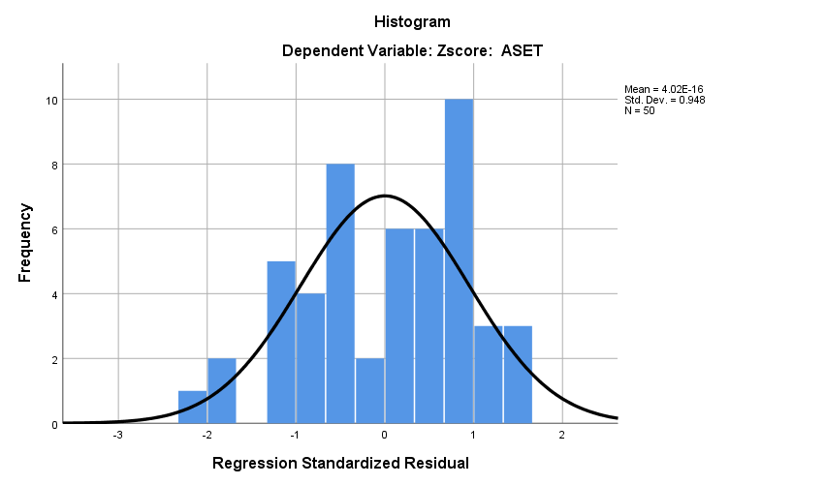

Gambar 4.1 Grafik Histogram

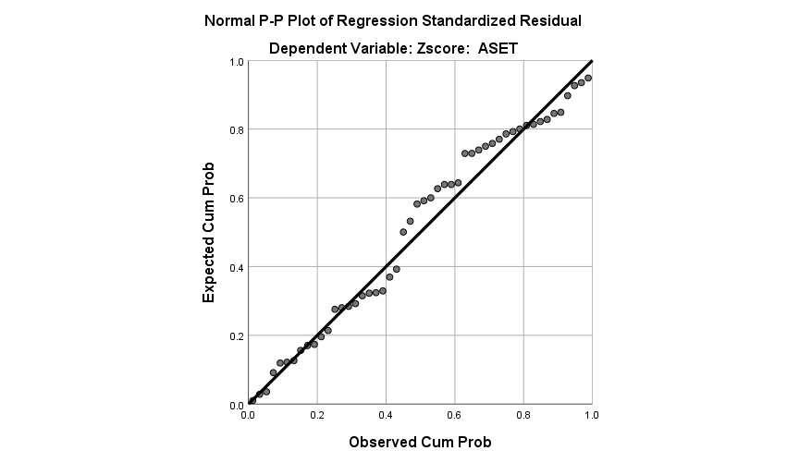Sember: Data Diolah

Gambar 4.2 Normal Probality Plot

Sumber: Data Diolah

Berdasarkan Gambar 4.1 diatas dapat dilihat bahwa tidak terdapat kemencengan pada grafik histogram /membentuk pola lonceng sempurna. Gambar. 4.2. Normal Probality Plot di atas menunjukan pola distribusi normal, data menyebar disekitar garis diagonal dan mengikuti arah garis diagonal tersebut. Berdasarkan Gambar 4.1 dan Gambar 4.2 diatas dapat dilihat bahwa data yang dipergunakan menunjukkan berdistribusi normal. Selain grafik asumsi normalitas, uji normalitas dilakukan dengan menggunakan uji statistik yaitu dengan uji one sample Kolmogorov Smirnov. Dalam pengujian ini dapat dikatakan terdistribusi secara normal apabila hasil Asymp sig > 0,05.

Tabel 4.1 Hasil Uji Normalitas taksiran Model Regresi

|  |  |  |
| --- | --- | --- |
| **One-Sample Kolmogorov-Smirnov Test** | | |
|  | | Zscore: Unstandardized Residual |
| N | | 50 |
| Normal Parametersa,b | Mean | .0000000 |
| Std. Deviation | 1.00000000 |
| Most Extreme Differences | Absolute | .120 |
| Positive | .080 |
| Negative | -.120 |
| Test Statistic | | .120 |
| Asymp. Sig. (2-tailed) | | .069c |
| a. Test distribution is Normal. | | |
| b. Calculated from data. | | |
| c. Lilliefors Significance Correction.  Sumber: Lampiran Output SPSS Ver 26. | | |

Pada uji one sample Kolmogorov Smirnov dapat dilihat pada nilai Asymp Sig, Data dikatakan berdistribusi Normal apabila nilai Asymp sig pada uji one sample kolmogorov smirnov di atas 0.05, pada tabel di atas asymp sig nilai 0,069 artinya bahwa nilai Asymp Sig one sample Kolmogorov Smirnov lebih besar dari 0.05 sehingga dapat dsimpulkan bahwa data berdistribusi Normal.

1. Uji Multikolineiritas

Untuk melihat Mutikolineritas, maka dapat dilakukan dengan uji Multikolineritas pada tabel Coeffecient. Dilihat dari tabel nilai Toleran dan VIF dilihat pada tabel Coefesients. Pada nilai Toleran harus di atas 0,1 dan nilai VIF harus dibawah 10.

Tabel.4.2 Hasil Nilai VIF untuk Uji Multikolinieritas

|  |  |  |
| --- | --- | --- |
| Coefficientsa |  |  |
| Model | Collinearity Statistics |  |
|  | Tolerance | VIF |
| (Constant) |  |  |
| Zscore: DPK | 0.199 | 5.030 |
| Zscore: PYD | 0.299 | 3.344 |
| Zscore: MODAL | 0.174 | 5.753 |
| Zscore: NPF | 0.908 | 1.102 |
| Zscore: SHU | 0.315 | 3.176 |

Sumber: Data Iolah

Dilihat dari tabel di atas maka secara rinci dapat disampaikan sebagai berikut:

1. Nilai tolerance Variabel DPK sebesar 0.199 dan Nilai VIF sebesar 5.030

2. Nilai tolerance Variabel PYD sebesar 0.299 dan Nilai VIF sebesar 3.344

3. Nilai tolerance Variabel MODAL sebesar 0.174 dan Nilai VIF sebesar 5.753

4. Nilai tolerance Variabel NPF sebesar 0.908 dan Nilai VIF sebesar 1.102

5. Nilai tolerance Variabel SHU sebesar 0.315 dan Nilai VIF sebesar 3.176

Dari data di atas dapat disimpulkan bahwa Semua variabel mempunyai Nilai tolerance lebih dari 0.1 dan nilai VIF mempunyai nilai kurang dari 10 sehingga dapat dismpulkan bahwa semua variabel tidak terjadi multikolineritas dan memenuhi syarat asumsi klasik kedua.

1. Uji Hetereskodestisitas

Dapat dilihat pada tabel scatterplot, Apabila plot tidak beraturan dan tersebar di sumbu X dan Y maka tidak terjadi Heteroskonestisitas.

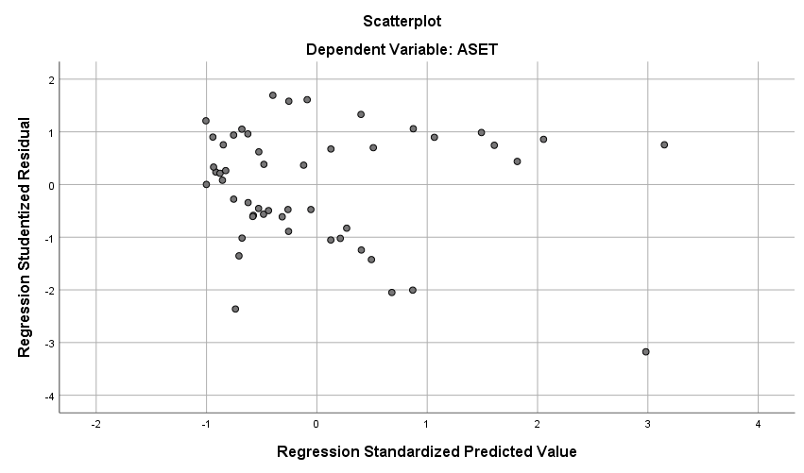

Gambar 4.2 Normal Probality Plot

Sumber: Data Diolah

Berdasarkan grafik scaterplot pada gambar 3. di atas terlihat bahwa titik-titik menyebar secara acak dan merata di atas sumbu X ataupun Y, tidak terkumpul di suatu tempat serta tidak membentuk pola tertentu, maka dapat disimpulkan bahwa data tidak terjadi heteroskodastisitas.

1. Uji Autokorelasi

Uji Autokorelasi digunakan untuk mengetahui ada atau tidaknya penyimpangan asumsi klasik. Autokolerasi, yaitu kolerasi yang terjadi antara residual pada satu pengamatan dengan pengamatan lain pada model regresi. Persyaratan yang harus terpenuhi adalah tidak adanya autokorelasi dalam model regresi. Metode pengujian yang akan digunakan adalah dengan uji Durbin-Watson (Uji DW). Pengujian dilakukan menggunakan uji Durbin Watson, dengan kriteria:

1. Apabila angka D-W dibawah -2 berarti terjadi autokorelasi positif di dalam model penelitian tersebut.

2. Apabila nilai D-W berada diantara – 2 sampai dengan +2, maka tidak terdapat autokorelasi di dalam model penelitian tersebut.

3. Apabila angka D-W diatas +2 berarti terjadi autokorelasi negatif di dalam model penelitian tersebut.

Dari pengolahan data dengan menggunakan SPSS ver 26, diperoleh hasil sebagai berikut:

Tabel Tabel.4.3 Uji Autokorelasi

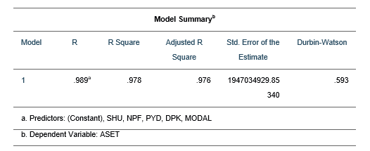

Sumber: Data Diolah

Dari perhitungan diperoleh hasil nilai Durbin-Watson sebesar 0,593 berada diantara nilai -2 hingga nilai +2, sehingga dapat disebutkan bahwa data tidak terdapat autokorelasi positif maupun negatif dalam model regresi. Pada tabel 4.3. diketahui nilai Durbin Watson 0.593. Berdasarkan kriteria pengambilan keputusan bahwa nilai Durbin Watson adalah di antara -2 dan +2 (Santoso,2002), sehingga dapat dismpulkan bahwa data tidak terjadi auto korelasi atau data terbebas dari Autokorelistisitas.

Tabel 4.5 Pengaruh Parsial Variabel X terhadap Y

|  |  |  |  |
| --- | --- | --- | --- |
| Model | Correlations | | |
| B | Zero-order | Pengaruh Parsial thd Aset |
| Zscore: DPK | 0.609 | 0.876 | 0.533 |
| Zscore: PYD | 0.179 | 0.408 | 0.073 |
| Zscore: MODAL | 0.381 | 0.915 | 0.349 |
| Zscore: NPF | -0.024 | -0.071 | 0.002 |
| Zscore: SHU | 0.026 | 0.821 | 0.022 |
|  |  |  | 0.978 |

Sumber: Data Diolah

Suatu variabel independen dinyatakan memiliki pengaruh terhadap Variabel dependen apabila variabel tersebut lulus uji signifikansi, jika nilai signifikansi t lebih kecil dari 0.05 maka Ho diterima, sedangkan jika siginfikansi t lebih besar dari 0,05 maka Hipotesis ditolak.

a. ZscoreX1DPK memiliki nilai signifikan sebesar 0.00 lebih kecil dari 0.05 maka dapat disimpulkan Ho ditolak Ha diterima, hal ini berarti terdapat pengaruh yang siginfikan secara parsial antara variabel X1 terhadap Y. Dengan menggunakan kriteria kedua dengan t hitung sebesar 12.213 dan ttabel 2.01063, hasil diperoleh thitung > ttabel, sehingga disimpulkan X1 secara parsial berpengaruh signifikan terhadap Y, kesimpulan Hipotesis pertama diterima.

b. ZscoreX2PYD memiliki nilai signifikan sebesar 0.00 lebih kecil dari 0.05 maka dapat disimpulkan Ho ditolak Ha diterima, hal ini berarti terdapat pengaruh yang siginfikan secara parsial antara variabel X2 terhadap Y. Dengan menggunakan kriteria kedua dengan t hitung sebesar 4.406 dan ttabel 2.01063, hasil diperoleh thitung>ttabel, sehingga disimpulkan X2 berpengaruh signifikan terhadap Y, kesimpulan Hipotesis kedua diterima.

c. ZscoreX3MODAL memiliki nilai signifikan sebesar 0.00 lebih kecil dari 0.05 maka dapat disimpulkan Ho ditolak Ha diterima, hal ini berarti tidak terdapat pengaruh yang siginfikan secara parsial antara variabel X3 terhadap Y. Dengan menggunakan kriteria kedua dengan t hitung sebesar 7.144 dan ttabel 2.01063, hasil diperoleh thitung>ttabel, sehingga disimpulkan bahwa X3 secara parsial tidak berpengaruh signifikan terhadap Y, kesimpulan Hipotesis ketiga diterima.

d. ZscoreX4NPF memiliki nilai signifikan sebesar 0.318 lebih besar dari 0.05 maka dapat disimpulkan Ho diterima Ha ditolak, hal ini berarti tidak terdapat pengaruh yang siginfikan secara parsial antara variabel X4 terhadap Y. Dengan menggunakan kriteria kedua dengan t hitung sebesar -1.010 dan ttabel 2.01063, hasil diperoleh thitung<ttabel, sehingga disimpulkan X4 secara parsial tidak berpengaruh signifikan terhadap Y, kesimpulan Hipotesis keempat ditolak.

e. ZscoreX5SHU memiliki nilai signifikan sebesar 0.507 lebih besar dari 0.05 maka dapat disimpulkan Ho diterima Ha ditolak, hal ini berarti tidak terdapat pengaruh yang siginfikan secara parsial antara variabel X5 terhadap Y. Dengan menggunakan kriteria kedua dengan t hitung sebesar 0.669 dan tabel 2.01063, hasil diperoleh thitung<ttabel, sehingga disimpulkan X5 secara parsial tidak berpengaruh signifikan terhadap Y, kesimpulan Hipotesis kelima ditolak.

1. Uji f (simultan)

Uji f adalah disebut juga sebagai simultan, artinya menunjukan apakah semua variabel bebas atau sebagai variabel yang mempunyai pengaruh secara bersama-sama terhadap variabel terikat atau Y. Semua variabel independen dikatakan memiliki pengaruh terhadap variabel dependen, jika nilai signifikansinya lebih kecil dari 0.05. berdasarkan hal tersebut maka uji f tertuang dalam tabel dibawah ini:

Tabel 4.6 Hasil Uji Statistik F (F-test)

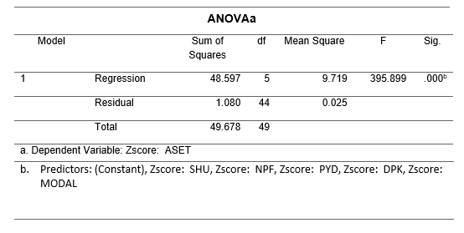

Harus diketahui nilai f table 2.56 maka didapatkan f table 2.56 Diperoleh nilai f hitung sebesar 395.889 yaitu nilai Jika Sumber: Data Diolah

fhitung > ftabel, dan nilai signifikan 0.000 <0.05, maka sesuai dasar pengambilan keputusan dalam uji f disimpulkan bahwa X1, X2, X3, X4 dan X5 berpengaruh secara simultan atau bersama-sama terhadap Y sehingga dapat disimpulkan bahwa NPF (X4) tidak berpengaruh tetapi secara simultan semuanya berpengaruh. Kemudian seberapa besar pengaruhnya dapat dilihat pada Koefesien diterminasi pada tabel berikut:

Tabel 4.7 Rsquare

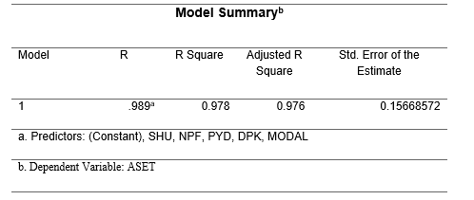

Sumber: Data Diolah

Diketahui nilai Rsquare sebesar 0.978 artinya prosentase variabel X1, X2, X3, X4 dan X5 memiliki nilai sebesar 97,8 % sedangkan sisanya sebesar 2,2 % dipengaruhi oleh faktor lain yang tidak diteliti dalam penelitian ini. Karena variabel yang diteliti lebih dari dua maka digunakan Adjusted R Square yaitu nilainya sebesar 0.978 ini mengartikan bahwa sumbangan variabel X1, X2, X3, X4 dan X5 terhadap Y adalah sebesar 97.8% sedangkan sisanya sebesar 2.2% itu tidak dipengaruhi oleh variabel yang diteliti/ faktor lain yang tdak diteliti dalam penelitian ini. Dari Tabel 4.6 diatas hasil uji koefisien determinasi diperoleh nilai korelasi (R) sebesar 0,978 atau 9,78% yang menunjukkan bahwa variabel dependen dan variabel independen memiliki korelasi yang positif, artinya apabila Dana Pihak Ketiga, Pembiayaan Yang Diterima, Modal, Non-Performance Fianancing dan Sisa Hasil Usaha meningkat maka Aset juga akan meningkat. Nilai koefisien determinasi (Adjusted R2) diketahui pengaruh dari kempat variabel independen (Dana Pihak Ketiga, Pembiayaan Yang Diterima, Modal, Sisa Hasil Usaha terhadap variabel dependen (Aset) dinyatakan dalam nilai Adjusted R2 yaitu sebesar 0,978 atau 97,8%. Artinya 97,8% variabel Aset bisa dijelaskan oleh kelima variabel independen dalam penelitian yaitu Dana Pihak Ketiga, Pembiayaan Yang diterima, Non-Performance Financing, Modal, Sisa Hasil Usaha secara bersama-sama. Sedangkan 2,2 % sisanya dijelaskan oleh rasio keuangan yang lain diluar model penelitian ini Dari hasil pengujian analisis regresi linier berganda di atas dapat disimpulkan bahwa variabel dependent profitabilitas dipengaruhi oleh variabel independen dengan persamaan matematis sebagai berikut:

Y =b0+b1x1+b2X2+b3x3+b4x4+b5x5

artinya:

Aset= -0.006+ 0.609 Dana Pihak ketiga peraset+0.179 Pembiayaan Yang diterima per aset+0.381 Modal perAset-0.024 Non-Performance Fianancing peraset+0.026 Sisa Hasil Usaha Peraset

Berdasarkan atas rumusan hasil perhitungan regresi dapat dijelaskan sebagai berikut:

- Konstanta sebesar -0.006 menunjukan nilai matematis dari aset pada kondisi Dana Pihak Ketiga, Pembiayaan Yang Diterima, Modal, Non-Performance Financing dan Sisa Hasil Usaha sama dengan Nol.

- Koefisien regresi dari variabel Dana Pihak Ketiga atau X1 sebesar 0.609 artinya apabila modal mengalami kenaikan sebesar 1% sedangkan variabel lain (Pembiayaan Yang Diterima, Modal, Non-Performance Financing dan Sisa Hasil Usaha) dianggap konstan, maka Aset akan meningkat sebesar 0,75%.

- Koefisien regresi dari variabel Pembiayaan Yang Diterima atau X2 sebesar 0,180 artinya apabila Pembiayan Yang Diterima mengalami kenaikan sebesar 1% sedangkan variabel lain (Dana Pihak Ketiga, Modal, Non-Performance Financing dan Sisa Hasil Usaha) dianggap konstan, maka Aset akan meningkat sebesar 0,180%.

- Koefisien regresi dari variabel Modal atau X3 sebesar 0.375 artinya apabila modal mengalami kenaikan sebesar 1% sedangkan variabel lain (Dana Pihak Ketiga, Pembiayaan Yang Diterima, Non-Performance Financing dan Sisa Hasil Usaha) dianggap konstan, maka Aset akan meningkat sebesar 0,375%.

- Koefisien regresi dari variabel Non-Performance Financing atau X4 sebesar –0.026 artinya apabila Non-Perfoemance Financing mengalami penurunan sebesar 1% sedangkan variabel lain (Dana Pihak Ketiga Pembiayaan Yang Diterima, Modal, dan Sisa Hasil Usaha) dianggap konstan, maka Aset akan menurun sebesar – 0.026

- Koefisien regresi dari variabel Sisa Hasil Usaha atau X5 sebesar 0.027 artinya apabila Sisa Hasil Usaha mengalami kenaikan sebesar 1% sedangkan variabel lain (Dana Pihak Ketiga, Pembiayaan Yang Diterima, Modal dan Non-Performance Financing) dianggap konstan, maka Aset akan meningkat sebesar 0.027%.

Pengaruh parsial terhadap aset dapat dilihat pada tabel di atas secara berturut turut mempunyai nilai X1= 0.533, X2= 0,073, X3= 0.349, X4= 0,002, dan X5=0.022, dengan nilai yang dihasilkan dari variabel variabel independent maka dapat dismpulkan bahwa variabel indpenden yang paling besar pengaruhnya adalah Variabel X1 atau faktor Dana Pihak Ketiga yaitu sebesar 0.533 atau 53.3%.

Y =b0+b1x1+b2x2+b3x3+b4x4+b5x5

# Pembahasan

**Pengaruh Dana Pihak Ketiga Terhadap Aset**

Berdasarkan hasil perhitungan pada uji parsial pada table 4.5 diperoleh pengaruh parsial dari variabel Dana Pihak Ketiga yang diukur terhadap Aset adalah sebesar 0,533 atau sebesar 5,33% dengan nilai signifikansi sebesar 0,00 lebih kecil dari taraf signifikansi α sebesar 0,05.

Koefisien korelasi parsial untuk Dana Pihak Ketiga adalah 0,533 yang berarti pengaruh Dana Pihak Ketiga terhadap Aset termasuk dalam kategori sedang yang berada dalam interval koefisien korelasi dari 0,4 sampai 0,59 sugiono (2019:184). Arah pengaruh yang positif dari variabel Dana Pihak Ketiga menunjukan bahwa setiap kenaikan pada variabel Dana Pihak Ketiga akan diikuti kenaikan pada Aset dan sebaliknya.

Pengaruh variabel Dana Pihak Ketiga secara parsial sebesar 5,33% dengan kategori sedang menunjukan bahwa fungsi dana Pihak Ketiga adalah sebagai penyangga dan penyerap kegagalan atau kerugian bank dan melindungi kepentingan para pemegang rekening titipan (wadi’ah) atau pinjaman (qord) terutama atas aktiva yang didanai oleh modal sendiri dan dana dana wadi’ah atau qord (Drs. Muhammad Mag.) Dengan kata lain Dana Pihak Ketiga memang tidak ditujukan untuk meningkatkan Aset dalam jangka pendek tapi lebih kepada penyangga atas kerugian yang mungkin terjadi.

Hasil penelitian ini sesuai dengan yang diprediksikan yaitu Dana Pihak Ketiga berpengaruh terhadap pertumbuhan Aset LKMS di Jawa Barat.

**Pengaruh Pembiayaan Yang Diterima Terhadap Aset**

Berdasarkan hasil perhitungan pada uji parsial pada tabel 4.5, diperoleh pengaruh parsial dari variabel likuiditas terhadap Aset adalah sebesar 0,073 atau sebesar 7,3% dengan nilai signifikansi sebesar 0,000 lebih kecil dari taraf signifikansi α sebesar 0,05, maka dari hasil uji ini dinyatakan H0 diterima yang artinya bahwa secara parsial variabel Pembiayaan Yang Diterima berpengaruh terhadap Aset LKMS di Jawa Barat.

Hal ini sesuai dengan yang diprediksikan yaitu Pembiayaan Yang Diterima berpengaruh terhadap Aset LKMS di Jawa Barat yang artinya bahwa Lembaga yang kemampuan akses Pembiayaan Yang diterimanya kuat yang ditunjukkan dengan tingkat Pembiayaan Yang diterima dari Pihak lain yang tinggi cenderung akan memberikan kontribusi Aset yang tinggi.

korelasi parsial untuk Pembiayaan Yang Diterima adalah 0,543 yang berarti pengaruh Pembiayaan Yang Diterima terhadap Aset termasuk dalam kategori sedang yang berada dalam interval koefisien korelasi dari 0,4 sampai 0,59, sugiono (2019:184). Arah pengaruh yang positif dari variabel Pembiayaan Yang Diterima menunjukan bahwa setiap kenaikan pada variabel Pembiayaan Yang Diterima akan diikuti kenaikan pada Aset dan sebaliknya.

Kondisi pengaruh variabel Pembiayaan Yang Diterima secara parsial sebesar 39,3% dengan kategori kuat dan paling dominan diantara dua variabel lainnya menunjukan bahwa fungsi pembiayaan yang diterima yang menjadi alat ukur dalam hal ini, merupakan fungsi yang terpenting dalam kegiatan LKMS untuk meningkatkan pertumbuhan aset. Dengan kata lain Pembiayaan yang diterima dapat mempengaruhi pertumbuhan aset dalam jangka pendek sebagai fungsi utama yang penting dalam kegiatan Lembaga Keuangan Mikro Syariah.

**Pengaruh Modal Terhadap Aset**

Berdasarkan hasil perhitungan pada uji parsial pada tabel 4.5, diperoleh pengaruh parsial dari variabel Modal terhadap Aset adalah sebesar 0,349 atau sebesar 34,9% dengan nilai signifikansi sebesar 0,000 lebih kecil dari taraf signifikansi α sebesar 0,05, maka dari hasil uji ini dinyatakan H0 diterima yang artinya bahwa secara parsial variabel modal berpengaruh terhadap aset LKMS di Jawa Barat.

Hal ini sesuai dengan yang diprediksikan yaitu modal berpengaruh terhadap aset LKMS di Jawa Barat yang artinya bahwa semakin tinggi ratio modal suatu LKMS atau semakin banyak suatu LKMS menggunakan modal dalam struktur manajemen asetnya, maka akan semakin meningkatkan pertumbuhan aset.

korelasi parsial untuk Modal adalah 0,500 yang berarti pengaruh modal terhadap aset termasuk dalam kategori sedang yang berada dalam interval koefisien korelasi dari 0,4 sampai 0,59 sugiono (2019:184). Arah pengaruh yang positif dari variabel modal menunjukan bahwa setiap kenaikan pada variabel modal akan diikuti kenaikan pada aset dan sebaliknya.

Kondisi pengaruh variabel modal secara parsial sebesar 34,9% dengan kategori sedang tetapi lebih kecil pengaruhnya dari pada dana pihak ketiga dan pembiayaan yang diterima menunjukan bahwa modal dapat dianggap sebagai variabel yang berpotensi meningkatkan asset.

Rasio modal menggambarkan sampai sejauh mana aktiva suatu perusahaan dibiayai oleh modal. Semakin tinggi rasio modal berarti semakin besar pula proporsi pendanaan perusahaan yang dibiayai dari anggota koperasi itu sendiri. Apabila semakin banyak proporsi modal yang digunakan dalam struktur permodalan suatu perusahaan, maka semakin tinggi pula potensi perusahaan tersebut meningkatkan asetnya dengan memberdayakan partisipasi anggota.

**Pengaruh NPF Terhadap Aset**

Berdasarkan hasil perhitungan pada uji parsial pada tabel 4.5, diperoleh pengaruh parsial dari variabel NPF terhadap Aset adalah sebesar 0,002 atau sebesar 0,2% dengan nilai signifikansi sebesar 0,318 lebih besar dari taraf signifikansi α sebesar 0,05, maka dari hasil uji ini dinyatakan H0 ditolak yang artinya bahwa secara parsial variabel NPF tidak berpengaruh signifikan terhadap pertumbuhan aset LKMS di Jawa Barat.

Hal ini menyatakan bahwa NPF tidak berpengaruh signifikan terhadap pertumbuhan aset pada LKMS di Jawa Barat.

korelasi parsial untuk NPF adalah 0,002 yang berarti pengaruh NPF terhadap pertumbuhan aset termasuk dalam kategori sangat rendah yang berada dalam interval koefisien korelasi dari 0,00 sampai 0,199 sugiono (2019:184). Arah pengaruh yang positif dari variabel NPF menunjukan bahwa setiap kenaikan pada variabel NPF akan diikuti penurunan pada aset dan sebaliknya.

Kondisi pengaruh variabel NPF secara parsial sebesar 0,2% dengan kategori sedang tetapi lebih kecil pengaruhnya dari pada dana pihak ketiga dan pembiayaan yang diterima menunjukan bahwa NPF dapat dianggap sebagai variabel yang tidak signifikan dalam meningkatkan aset.

Rasio NPF menggambarkan sampai sejauh mana aktiva suatu lembaga tidak menggerus modal yang ada. Semakin tinggi rasio NPF berarti semakin besar pula resiko lembaga dalam mempertahankan aset itu sendiri. Apabila semakin tinggi NPF yang timbul dalam struktur pembiayaan suatu lembaga, maka semakin tinggi pula potensi lembaga tersebut tergerus modalnya dan menurunkan asetnya.

**Pengaruh SHU Terhadap Aset**

Berdasarkan hasil perhitungan pada uji parsial pada tabel 4.5, diperoleh pengaruh parsial dari variabel SHU terhadap Aset adalah sebesar 0,022 atau sebesar 2,22% dengan nilai signifikansi sebesar 0,507 lebih besar dari taraf signifikansi α sebesar 0,05, maka dari hasil uji ini dinyatakan H0 ditolak yang artinya bahwa secara parsial variabel SHU tidak berpengaruh signifikan terhadap pertumbuhan aset LKMS di Jawa Barat.

Hal ini menyatakan bahwa SHU tidak berpengaruh signifikan terhadap pertumbuhan aset pada LKMS di Jawa Barat.

korelasi parsial untuk NPF adalah 0,022 yang berarti pengaruh SHU terhadap pertumbuhan aset termasuk dalam kategori sangat rendah yang berada dalam interval koefisien korelasi dari 0,00 sampai 0,199 sugiono (2019:184). Arah pengaruh yang positif dari variabel SHU menunjukan bahwa setiap kenaikan pada variabel SHU akan diikuti kenaikan pada aset dan sebaliknya.

Kondisi pengaruh variabel SHU secara parsial sebesar 2,22% dengan kategori sedang tetapi lebih kecil pengaruhnya dari pada dana pihak ketiga dan pembiayaan yang diterima menunjukan bahwa modal dapat dianggap sebagai variabel yang berpotensi meningkatkan asset.

Rasio SHU menggambarkan sampai sejauh mana aktiva suatu lembaga dapat menghasilkan laba. Semakin tinggi rasio SHU berarti semakin besar pula peluang lembaga dalam mempertahankan aset itu sendiri. Apabila semakin tinggi SHU yang dapat dihasilkan, maka semakin tinggi pula potensi lembaga tersebut dalam mempertahankan dan meningkatkan asetnya.

**Pengaruh DPK, PYD, Modal, NPF dan SHU Terhadap Aset.**

Berdasarkan hasil perhitungan koefesien determinasi pada tabel 4.6 diperoleh pengaruh total dari variabel DPK, PYD, modal, NPF dan SHU terhadap aset adalah sebesar 0,978 atau sebesar 97,8% sesuai pula dengan yang ditunjukan pada perhitungan koefisien determinasi pada tabel 4.14 yang menunjukan R² sebesar 97,8 % yang berarti profitabilitas dipengaruhi secara simultan oleh DPK, PYD, modal, NPF dan SHU sebesar 97,8% sedangkan faktor lain yang tidak diteliti memberikan pengaruh kepada pertumbuhan aset sebesar 2,2%, faktor-faktor tersebut antara lain Pembiayaan yang diberikan berupa baki debet pembiayaan, Kebijakan Manajemen dalam hal penentuan nisbah dan bagi hasil dan lainnya.

Hasil penelitian ini sesuai dengan yang diprediksikan di awal yaitu secara simultan atau bersama-sama, variabel DPK, PYD, modal, NPF dan SHU mempunyai pengaruh terhadap pertumbuhan aset pada Lembaga Keuangan Mikro Syariah di Jawa Barat.Bagian pembahasan memaparkan hasil pengolahan data, menginterpretasikan penemuan secara logis, mengaitkan dengan sumber rujukan yang relevan. Memuat temuan spesifik atau unik dari hasil penelitian. Kemungkinan tindaklanjut kegiatan dapat juga disampaikan pada bagian ini [Times New Roman, 11, normal].

# KESIMPULAN

Berdasarkan hasil pengolahan data serta pembahasan mengenai Pengaruh Dana Pihak Ketiga, Pembiayaan Yang Diterima, Modal, Non-Performance Fianancing dan Sisa Hasil Usaha terhadap Pertumbuhan Aset pada Lembaga Keuangan Mikro Syariah di Jawa Barat, penulis memperoleh kesimpulan sebagai berikut:

1. Dana Pihak Ketiga berpengaruh siginifikan terhadap Pertumbuhan Aset pada Lembaga Keuangan Mikro Syariah di Jawa Barat
2. Pembiayaan Yang Diterima berpengaruh siginifikan terhadap Pertumbuhan Aset pada Lembaga Keuangan Mikro Syariah di Jawa Barat
3. Modal berpengaruh siginifikan terhadap Pertumbuhan Aset pada Lembaga Keuangan Mikro Syariah di Jawa Barat
4. Non-Performance Financing tidak berpengaruh siginifikan terhadap Pertumbuhan Aset pada Lembaga Keuangan Mikro Syariah di Jawa Barat
5. Sisa Hasil Usaha tidak berpengaruh siginifikan terhadap Pertumbuhan Aset pada Lembaga Keuangan Mikro Syariah di Jawa Barat.
6. Faktor dominan yang mempengaruhi Pertumbuhan Aset pada Lembaga Keuangan Syariah di Jawa Barat adalah Faktor Dana Pihak Ketiga sebesar 8.79%.
7. Secara bersama-sama atau simultan variabel Dana Pihak Ketiga, Pembiayaan Yang Diterima, Modal, Non-Performance Fianancing dan Sisa Hasil Usaha berpengaruh signifikan terhadap pertumbuhan Aset pada Lembaga Keuangan Mikro Syariah di Jawa Barat dengan pengaruh sebesar 97,8%.

# UCAPAN TERIMA KASIH

Bagian ini berisi ucapan terima kasih, yang berkontribusi pada penyelesaian naskah penelitian ini [Times New Roman, 11, normal].

# REFERENSI

Alim, A. (2016). Tafsir tematik ekonomi syariah. Bogor: UIKA PRESS.

Antonio, M. S. (2019). Bank syari'ah dari teori ke praktik. Depok: Gema Insani.

Beik, L. D. (2017). Ekonomi pembangunan syariah edisi revisi. Jakarta: PT. Rajagrafindo Persada.

DRBANK. (2014 , April 4). pengertian -aset-liabilitas-danmodal-akuntansi. Retrieved from https://manajemenbank.com/.

Dunn, W. N. (1994). terjemahan Pengantar analisis kebijakan publik edisi kedua. Yogyakarta: Gadjah Mada Universty Press.

Gunawan. (2020). Mahir Menguasai SPSS,Panduan Praktis Mengolah Data Penelitian. Sleman Yogyakarta: Deeppublish.

Indonesia, B. (2007). Kodifikasi perbankan syariah indonesia. Jakarta: Bank Indonesia.

Indonesia, M. U. (2014). Himpunan fatwa keuangan syariah MUI. Jakarta: Erlangga.

Nazeer, T. (2020). Belajar mudah keuangan syariah prinsip,praktek dan prospek Keuangan syariah. Jakarta Selatan: Qaf Media Kreative.

Nur.S. Buchori, ,. P. (2019). Manajemen koperasi syariah teori dan praktik. Depok: PT. Rajagrafindo Persada.

Santoso. (2002). Buku Latihan SPSS Statistik Parametrik. Jakarta: Gramedia.

sugiyono. (2019). Metode Penelitian Kuantitatif Kualitatif. Bandung: alfabeta.

Sugiyono, S. (2021). Cara Mudah Belajar SPSS & LISREL. Bandung: Alfabeta.

Tanjung, H. (2020). Ekonomi dan Keuangan Syariah isu-isu Kontemporer. Jakarta: PT.Elex Media Komputindo Kelompok Gramedia.